Праздник «День знаний»
2 сентября прошел в МБДОУ «Водоватовский детский сад № 10»
Цель: Создать у детей радостное настроение, вызвать эмоциональный подъем, рассказать детям о Дне Знаний, привить им тягу к новым знаниям, развить коммуникативные способности.
В празднике принимали участие все дети с 2- 7 лет.

Пролетело лето, как большая птица.
Вот уже и осень в двери к нам стучится.
И листок осенний кружится порхая
Знает, что в День знаний осень наступает.

Дети читали стихи:
По одной простой причине,
Узнаём мы этот день.
По идущим в школу детям
Городов и деревень.
И пускай немало славных
Разных дней в календаре,
Но один из самых первых,
Самый первый в сентябре.

И у нас в саду сегодня
Славный праздник у ребят.
Все торопятся поздравить –
С днём знаний, славный детский сад!

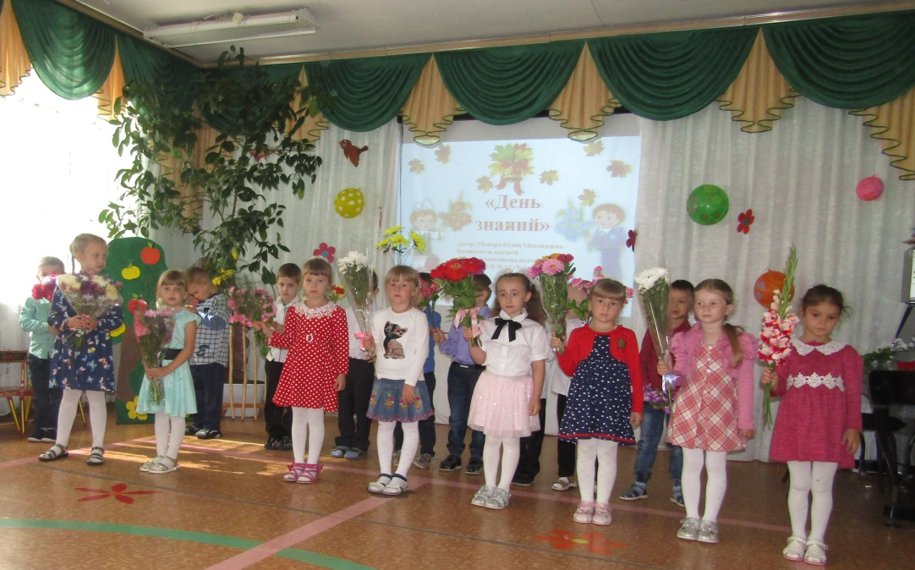

На праздник к ребятам пришел Айболит.
Для укрепления физических сил, эмоционального подъема провел с ними зарядку.
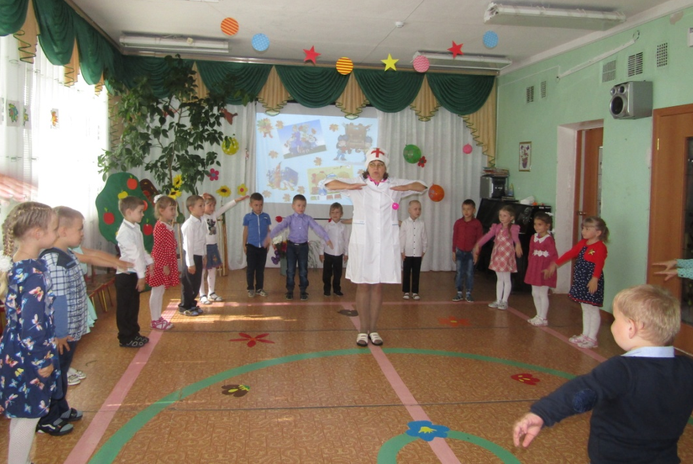
Под музыку вбегает Шапокляк.
Шапокляк: Вам сказочно повезло, что я попала прямо по назначению! Я просто обожаю участвовать во всяких разных праздниках. Настроение прекрасное, развлечемся теперь классно! Я вам загадки буду тогда про школу загадывать.
Дети старшего и среднего возраста принимали активное участие в разгадывании загадок
1. Чистая и белая , в глянцевой обложки.
Пригожусь я в школе Вите и Серёжке.
В клеточку, в линейку не ленись писать
А твоя знакомая школьная … (тетрадь)
2. Обозначаю я число и точность уважаю
И всё на свете я учту всё точно посчитаю,
Ошибаться не привыкла, ведь не буква я, а …(цифра)
3. живут в цветной коробочке братья очень разные:
Синий и зеленый, коричневый и красный.
Только в руки их возьмешь, да к бумаге поднесешь,
Начинаю рисовать, дружно, весело скакать (карандаши)
4. в школе каждый ученик, ручки в нем носить привык.
А еще линейка, ластик пригодится тоже в классе,
Все чт я сейчас назвал, сложим в новенький…. (пенал)
5. сестрички-странички жувут в теремке.
На каждой страничке есть буквы в строке.
Поведают буквы немало чудес.
Про небо и землю, про сказочный лес.
Здесь сказки и песни, стихи и задачи.
Открой теремок поскорей наудачу!
Тебе за науку мы скажем: « Спасибо!»
Веселая, добрая, щедрая…..(книга)
Шапокляк: Загадки вы отгадали теперь пора и хоровод заводить.
Дети старшего возраста танцуют вместе с Шапокляк танец «Утята»
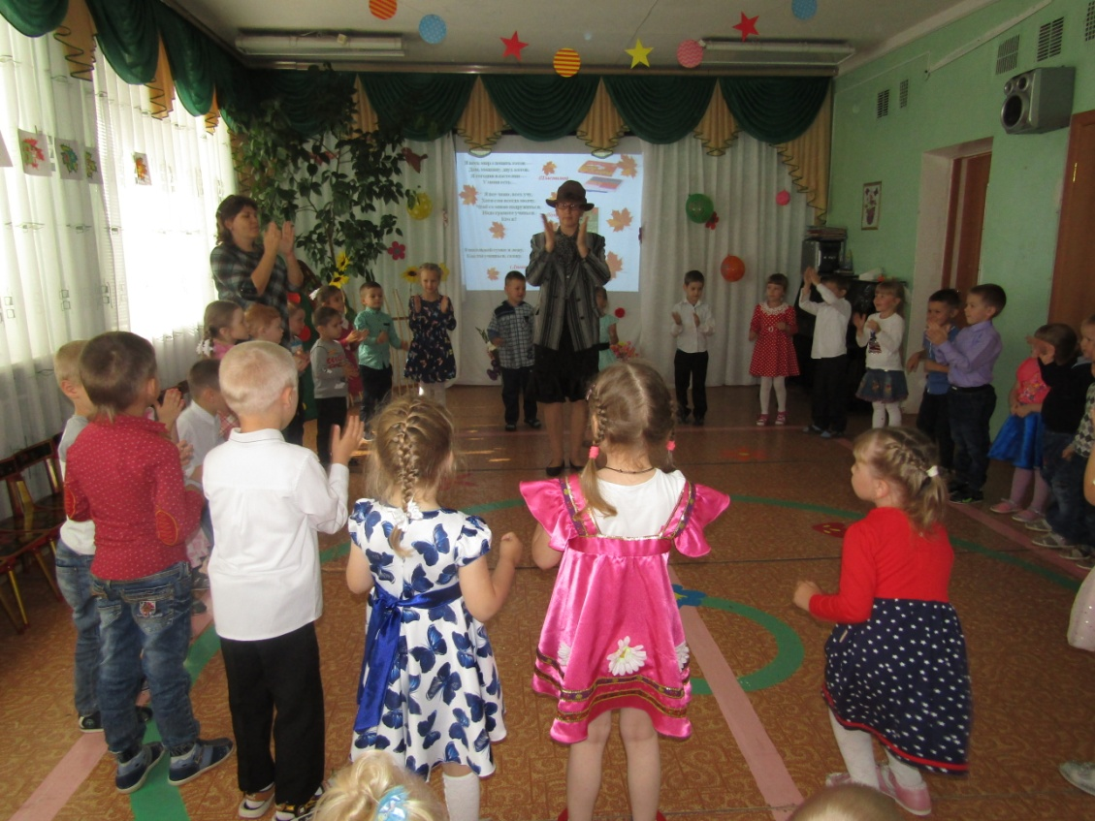
Вместе с детыми среднего возраста Шапокляк поиграла в игру «Передай мяч»с музыкальным сопровождением.
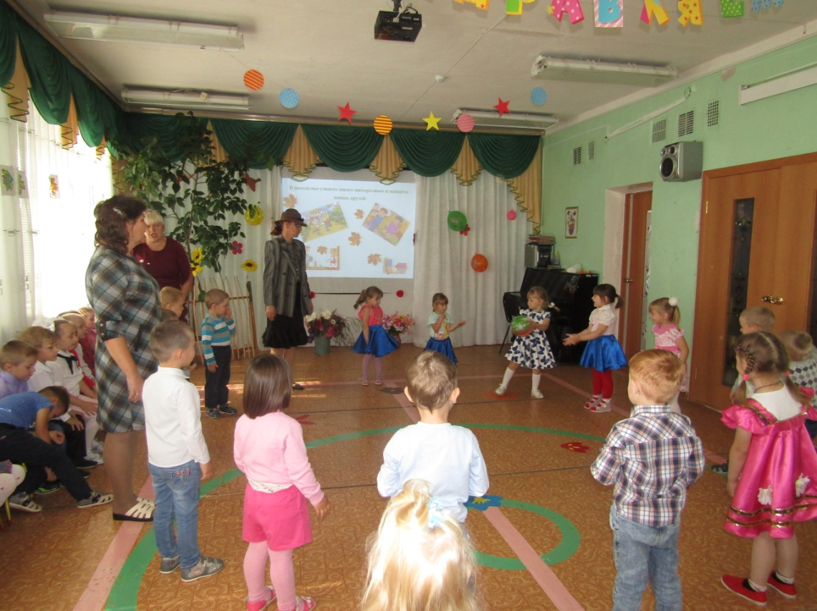
Малышам очень понравилось преодолевать препятствие «Пролезать через тунель»
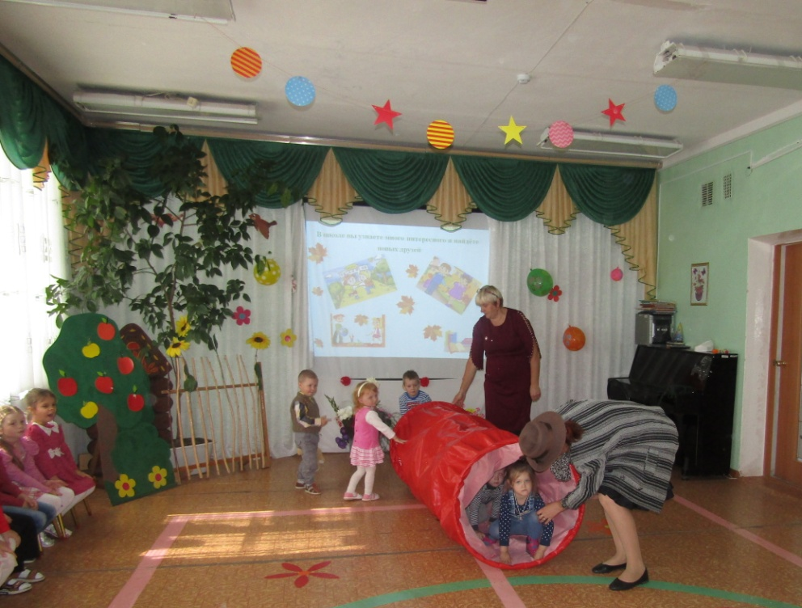
Большое удовольствие получили дети от просмотра мультфильма «Чебурашка идет в школу»
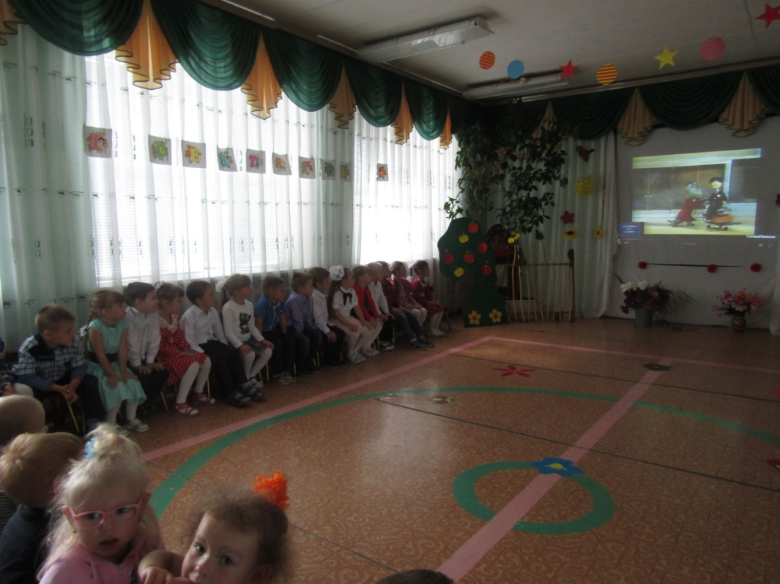
В школу нам конечно рано.
Любим очень поиграть,
Но не терпится, поверьте,
Что-то новое узнать!
Хоть нам в школу рановато,
Мы уже не малыши –
С багажом приличным знаний

